Website-Relaunch bei GS1 Austria: klar, übersichtlich, kundenorientiert
Die Standardisierungsorganisation GS1 Austria präsentiert sich ab sofort mit einem neuen Webauftritt. Dazu wurde die Website nicht nur optisch, sondern auch inhaltlich und technisch einem kompletten Relaunch unterzogen.
(Wien, 17. Juni 2020) – „Im Vordergrund der Entwicklungen unserer neuen Website stand von Anfang an der Kunde mit seinen Interessen und Bedürfnissen“ erklärt Mag. Daniela Springs, Leitung Marketing & Kommunikation bei GS1 Austria, die sich für die Umsetzung der Website in Zusammenarbeit mit der Agentur Liechtenecker GmbH & Lab Studio verantwortlich zeichnet. Entsprechend kundenorientiert zeigt sich auch das Ergebnis: Die Website besticht mit einem klaren und übersichtlichen Design. Eine logische Struktur bringt den Nutzer rasch und unkompliziert zu genau jenen Inhalten, die dieser gerade benötigt. „Dabei werden Anwender, die auf der raschen Suche nach einem Strichcode sind, ebenso gut bedient wie bereits versierte GS1 Anwender mit dem Bedarf an Spezialinformationen“, ergänzt Springs.

Nutzerfreundlichkeit groß geschrieben
Eine Reihe an Funktionen und Tools tragen dazu bei, dass sich Besucher auf der GS1 Austria-Website gut zurechtfinden und rasch ihr gewünschtes Ziel erreichen. Neben der durchgehend schlanken Menüführung sind das u.a. Quicklinks, die innerhalb der Seite schnell zu gesuchten Inhalten führen oder eine „Mouse-Over“-Funktion bei Texten zu Glossarbegriffen, die Fachvokabular erklären. Auch die inhaltliche Aufteilung der Seite ist klar abgesteckt: So finden sich Informationen zu GS1 Identifikationsnummern und GS1 Strichcodes als auch GS1 Services jeweils übersichtlich auf einer Seite zusammengefasst. Einzelne Branchenseiten sorgen zusätzlich dafür, dass die Kunden mit den jeweils für sie wichtigen und branchenspezifischen Inhalten gut versorgt sind. Downloads und Zusatzinfos finden sich jeweils am Ende jeder Seite zusammengefasst. Was sich in der Vergangenheit bewährt hat wurde beibehalten, wie zum Beispiel die Angabe des jeweiligen Ansprechpartners bei GS1 Austria bei den einzelnen Themen sowie FAQs für schnelle Antworten auf ausgewählten Seiten.
Alles auf dem neuesten Stand
Dass die neue Website von GS1 Austria auf dem neuesten Stand ist, zeigt sich sowohl hinsichtlich Technik als auch an der Aktualität der Informationen. So überzeugt sie technisch mit kurzen Ladezeiten, einer SEO-Optimierung zur verbesserten Auffindbarkeit im Web, einem „Responsive Design“ zur Nutzung auf mobilen Endgeräten und ist natürlich DSGVO-konform. Damit Kunden, Medien und Interessenten auch inhaltlich stets „up to date“ rund um GS1 Austria sind, wurde ein eigener „Newsroom“ eingerichtet, der interessante Neuigkeiten, digital aufbereitete Artikel aus dem Kundenmagazin „GS info“, anschauliche Anwendungsfälle aus der Praxis („Best Practices“) und Presseinformationen thematisch gegliedert in einem Bereich vereint. Dass auch die Kreativität auf der neuen GS1 Website keinesfalls zu kurz kommt, sieht man an etlichen kleinen Details, wie beispielsweise der 404-Fehlerseite, die mit einem gewissen Augenzwinkern auf den Strichcode Bezug nimmt. So zeigt sich Mag. Daniela Springs sehr zufrieden mit dem Endergebnis, das „nur durch die intensive inhaltliche Einbindung und das Engagement jedes einzelnen Mitarbeiters so gut gelungen ist.“

Fotomaterial (© GS1 Austria)

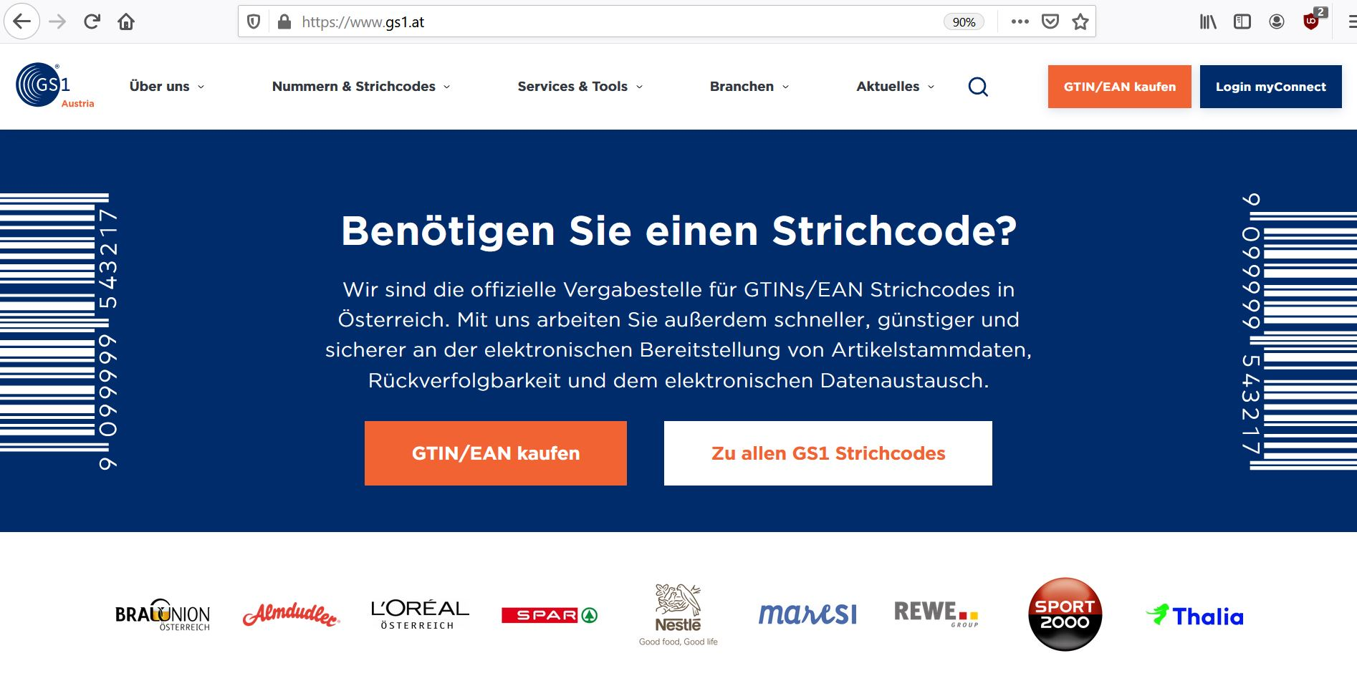

Der Strichcode steht im Mittelpunkt des Interesses der Besucher auf der GS1 Austria-Website – daher ab sofort auch ganz zentral auf der Startseite platziert.

Über GS1 Austria
GS1 Austria stellt ein weltweit eindeutiges Identifikationssystem für Standorte, Artikel, Versandeinheiten usw. zur Verfügung. Das GS1 System ist Grundlage für den elektronischen Geschäftsdatenaustausch und die Standardisierung von Nachrichten und Geschäftsprozessen zwischen Unternehmen.
GS1 Austria verbindet den Warenfluss mit dem Informationsfluss. Geschäftsprozesse werden so schneller, günstiger und sicherer. Weltweit hat GS1 in über 150 Ländern knapp 2 Mio. Mitglieder. Mehr als 5 Mrd. Strichcodes werden jeden Tag gescannt. GS1 Austria besteht seit 1977 und ist eine neutrale Non-Profit-Organisation.
Besuchen Sie die GS1 Austria-Webseite, um sich selbst einen Überblick zu verschaffen: www.gs1.at
Abonnieren Sie jetzt den GS1 Austria-Newsletter für Updates: www.gs1.at/newsletter
Folgen Sie uns auf Social Media: www.linkedin.com/company/gs1-austria-gmbh, www.xing.com/companies/gs1austriagmbh/updates, https://issuu.com/gs1austria

Pressekontakt: Mag. Daniela Springs, Leitung Marketing & Kommunikation, GS1 Austria GmbH,
+43 1 505 86 01-149, springs@gs1.at

